
Об утверждении схем и Правил перевозки в общеобразовательные школы детей, проживающих в отдаленных населенных пунктах Курмангазинского района
Постановление акимата Курмангазинского района Атырауской области от 24 апреля 2017 года № 176. Зарегистрировано Департаментом юстиции Атырауской области 11 мая 2017 года № 3851.
В соответствии со статьей 37 Закона Республики Казахстан от 23 января 2001 года "О местном государственном управлении и самоуправлении в Республике Казахстан", подпунктом 3-1) пункта 3 статьи 14 Закона Республики Казахстан от 4 июля 2003 года "Об автомобильном транспорте" и со статьей 27 Закона Республики Казахстан от 6 апреля 2016 года "О правовых актах", акимат района ПОСТАНОВЛЯЕТ:
1. Утвердить схемы перевозки в общеобразовательные школы детей, проживающих в отдаленных населенных пунктах Курмангазинского района, согласно приложениям 1, 2, 3, 4, 5, 6, 7, 8, 9, 10, 11, 12, 13, 14, 15, 16.
Сноска. Пункт 1 - в редакции постановления акимата Курмангазинского района Атырауской области от 25.11.2022 № 347 (вводится в действие по истечении десяти календарных дней после дня его первого официального опубликования).
2. Признать утратившим силу постановления Курмангазинского районного акимата от 23 ноября 2015 года № 522 "Об утверждении схем и Правил перевозки в общеобразовательные школы детей, проживающих в отдаленных населенных пунктах Курмангазинского района" (зарегистрированное в реестре государственной регистрации нормативных правовых актов под № 3397, опубликованное 7 января 2016 года в газете "Серпер").
3. Контроль за исполнением настоящего постановления возложить на заместителя акима района Бектемирова Ж.
4. Настоящее постановление вступает в силу со дня государственной регистрации в органах юстиции и вводится в действие по истечении десяти календарных дней после дня его первого официального опубликования.
Аким района | Б. Шаяхметов
Приложение 1 к постановлению районного акимата от "24" апреля 2017 года № 176
Утверждено постановлением районного акимата от "24" апреля 2017 года № 176
Схема перевозки детей в коммунальное государственное учреждение "Общая средняя школа имени С.Н.Имашева" отдела образования Курмангазинского района Управления образования Атырауской области", проживающих в отдаленных населенных пунктах Курмангазинского района
Сноска. Приложение 1 - в редакции постановления акимата Курмангазинского района Атырауской области от 25.11.2022 № 347 (вводится в действие по истечении десяти календарных дней после дня его первого официального опубликования).

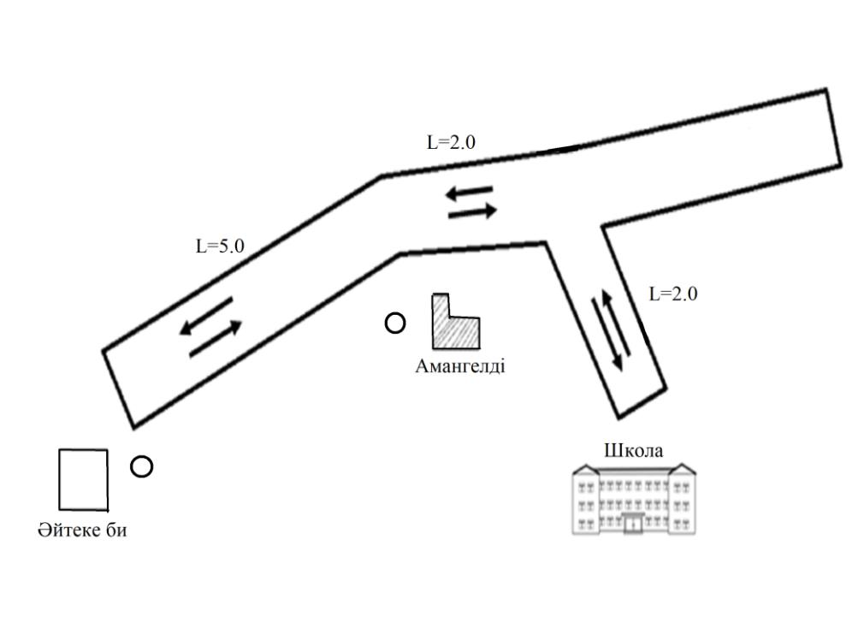

Условные обозначения:

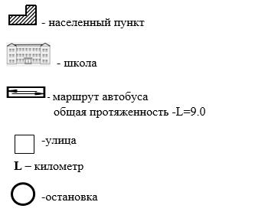

Приложение 2 к постановлению районного акимата от "24" апреля 2017 года № 176
Утверждено постановлением районного акимата от "24" апреля 2017 года № 176
Схема перевозки детей в коммунальное государственное учреждение "Общая средняя школа имени А.Сарсенбаева" отдела образования Курмангазинского района Управления образования Атырауской области", проживающих в отдаленных населенных пунктах Курмангазинского района
Сноска. Приложение 2 - в редакции постановления акимата Курмангазинского района Атырауской области от 25.11.2022 № 347 (вводится в действие по истечении десяти календарных дней после дня его первого официального опубликования).

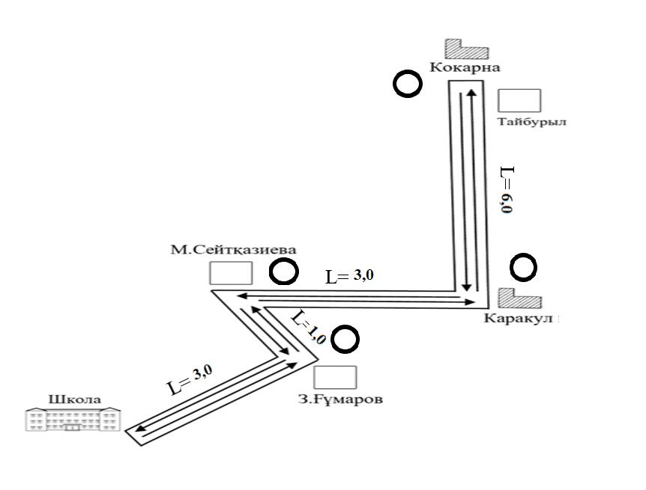

Условные обозначения:

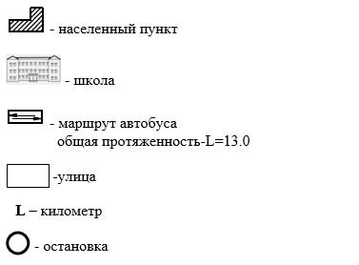

Приложение 3
к постановлению акимата
Курмангазинского района
от 24 апреля 2017 года № 176
Схема перевозки детей в коммунальное государственное учреждение "Общая средняя школа имени Ю.А.Гагарина" отдела образования Курмангазинского района Управления образования Атырауской области", проживающих в отдаленных населенных пунктах Курмангазинского района
Сноска. Правила дополнены приложением 3 в соответствии с постановлением акимата Курмангазинского района Атырауской области от 25.11.2022 № 347 (вводится в действие по истечении десяти календарных дней после дня его первого официального опубликования).

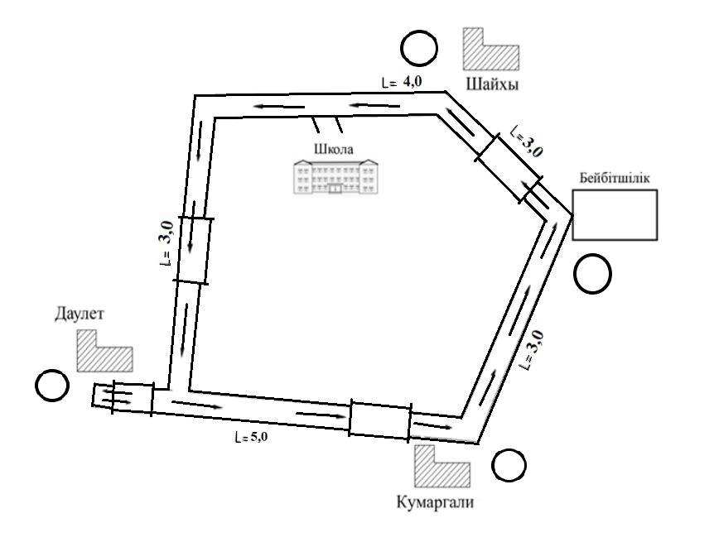

Условные обозначения:

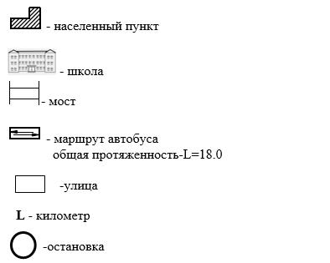

Приложение 4
к постановлению акимата
Курмангазинского района
от 24 апреля 2017 года № 176
Схема перевозки детей в коммунальное государственное учреждение "Общая средняя школа имени М.Ауезова" отдела образования Курмангазинского района Управления образования Атырауской области", проживающих в отдаленных населенных пунктах Курмангазинского района
Сноска. Правила дополнены приложением 4 в соответствии с постановлением акимата Курмангазинского района Атырауской области от 25.11.2022 № 347 (вводится в действие по истечении десяти календарных дней после дня его первого официального опубликования).

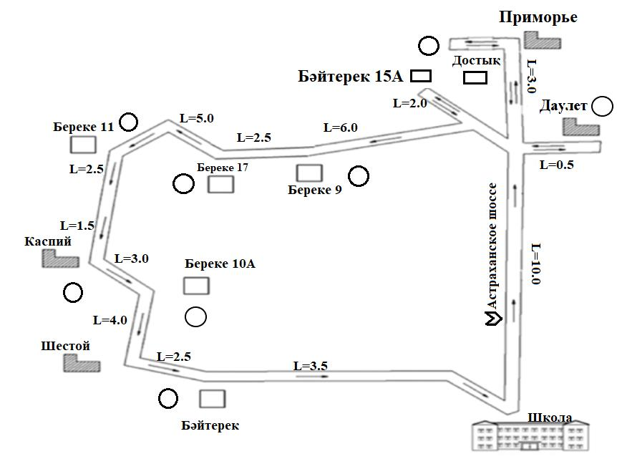

Условные обозначения:

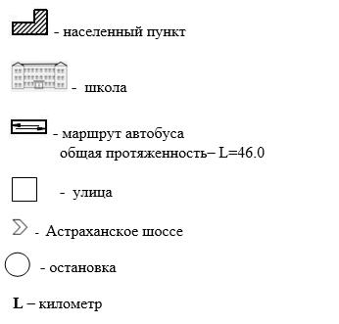

Приложение 5
к постановлению акимата
Курмангазинского района
от 24 апреля 2017 года № 176
Схема перевозки детей в коммунальное государственное учреждение "Общая средняя школа имени Кадыра Мырза Али" отдела образования Курмангазинского района Управления образования Атырауской области", проживающих в отдаленных населенных пунктах Курмангазинского района
Сноска. Правила дополнены приложением 5 в соответствии с постановлением акимата Курмангазинского района Атырауской области от 25.11.2022 № 347 (вводится в действие по истечении десяти календарных дней после дня его первого официального опубликования).

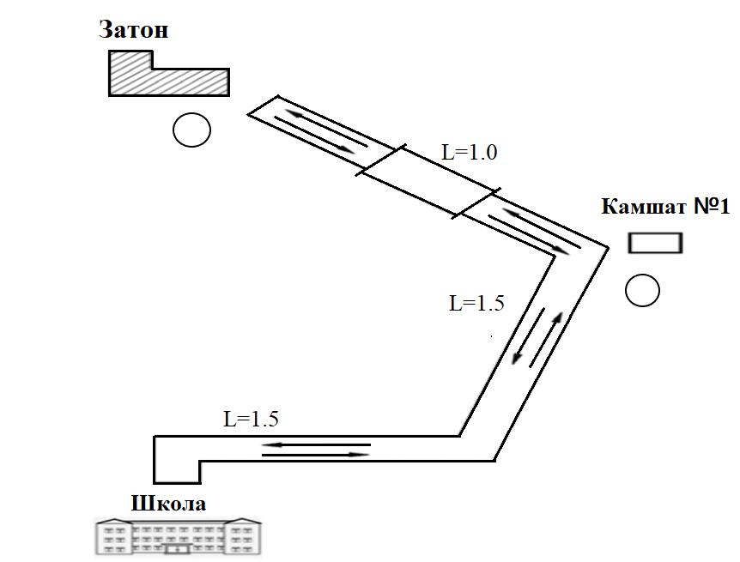

Условные обозначения:

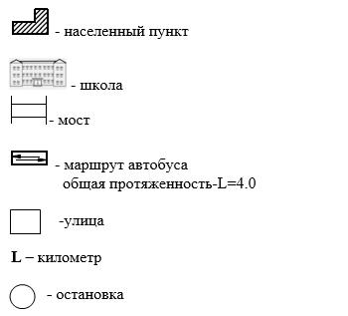

Приложение 6
к постановлению акимата
Курмангазинского района
от 24 апреля 2017 года № 176
Схема перевозки детей в коммунальное государственное учреждение "Енбекшинская общая средняя школа" отдела образования Курмангазинского района Управления образования Атырауской области", проживающих в отдаленных населенных пунктах Курмангазинского района
Сноска. Правила дополнены приложением 6 в соответствии с постановлением акимата Курмангазинского района Атырауской области от 25.11.2022 № 347 (вводится в действие по истечении десяти календарных дней после дня его первого официального опубликования).

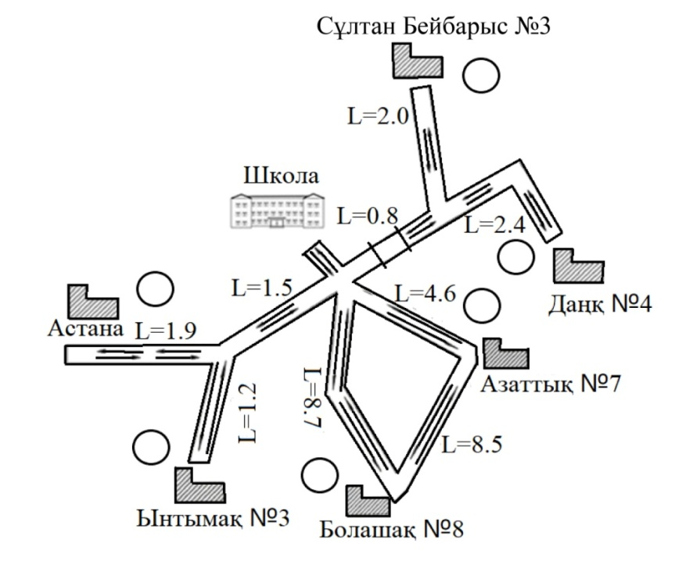

Условные обозначения:

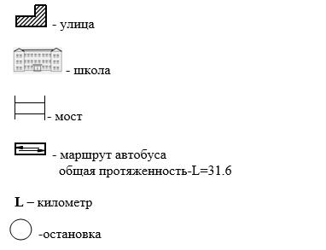

Приложение 7
к постановлению акимата
Курмангазинского района
от 24 апреля 2017 года № 176
Схема перевозки детей в коммунальное государственное учреждение "Общая средняя школа имени И.Алтынсарина" отдела образования Курмангазинского района Управления образования Атырауской области", проживающих в отдаленных населенных пунктах Курмангазинского района
Сноска. Правила дополнены приложением 7 в соответствии с постановлением акимата Курмангазинского района Атырауской области от 25.11.2022 № 347 (вводится в действие по истечении десяти календарных дней после дня его первого официального опубликования).

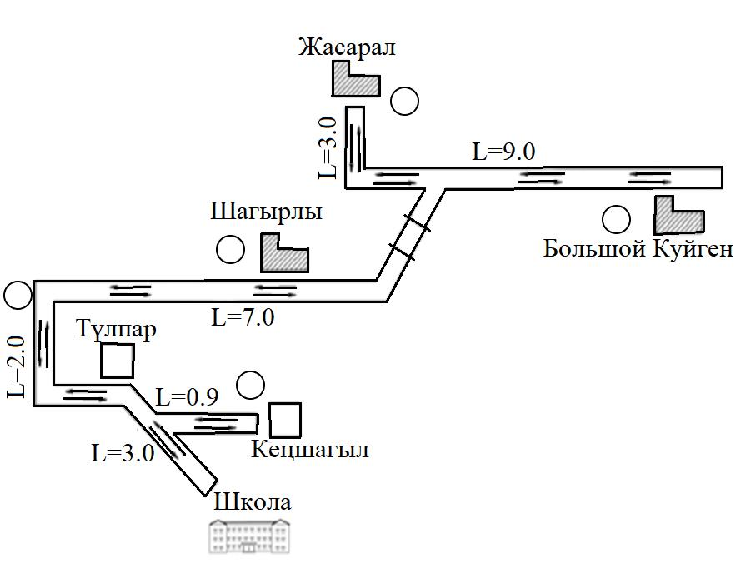

Условные обозначения:

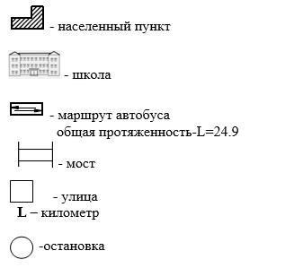

Приложение 8
к постановлению акимата
Курмангазинского района
от 24 апреля 2017 года № 176
Схема перевозки детей в коммунальное государственное учреждение "Общая средняя школа имени Габита Мусрепова" отдела образования Курмангазинского района Управления образования Атырауской области", проживающих в отдаленных населенных пунктах Курмангазинского района
Сноска. Правила дополнены приложением 8 в соответствии с постановлением акимата Курмангазинского района Атырауской области от 25.11.2022 № 347 (вводится в действие по истечении десяти календарных дней после дня его первого официального опубликования); в редакции постановления акимата Курмангазинского района Атырауской области от 23.11.2023 № 306 (вводится в действие по истечении десяти календарных дней после дня его первого официального опубликования).

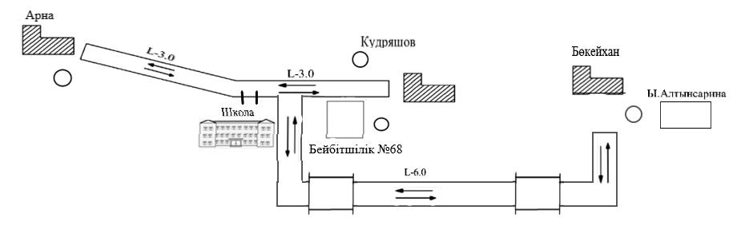

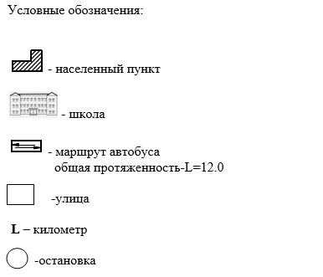

Приложение 9
к постановлению акимата
Курмангазинского района
от 24 апреля 2017 года № 176
Схема перевозки детей в коммунальное государственное учреждение "Общая средняя школа имени С.Муканова" отдела образования Курмангазинского района Управления образования Атырауской области", проживающих в отдаленных населенных пунктах Курмангазинского района
Сноска. Правила дополнены приложением 9 в соответствии с постановлением акимата Курмангазинского района Атырауской области от 25.11.2022 № 347 (вводится в действие по истечении десяти календарных дней после дня его первого официального опубликования).

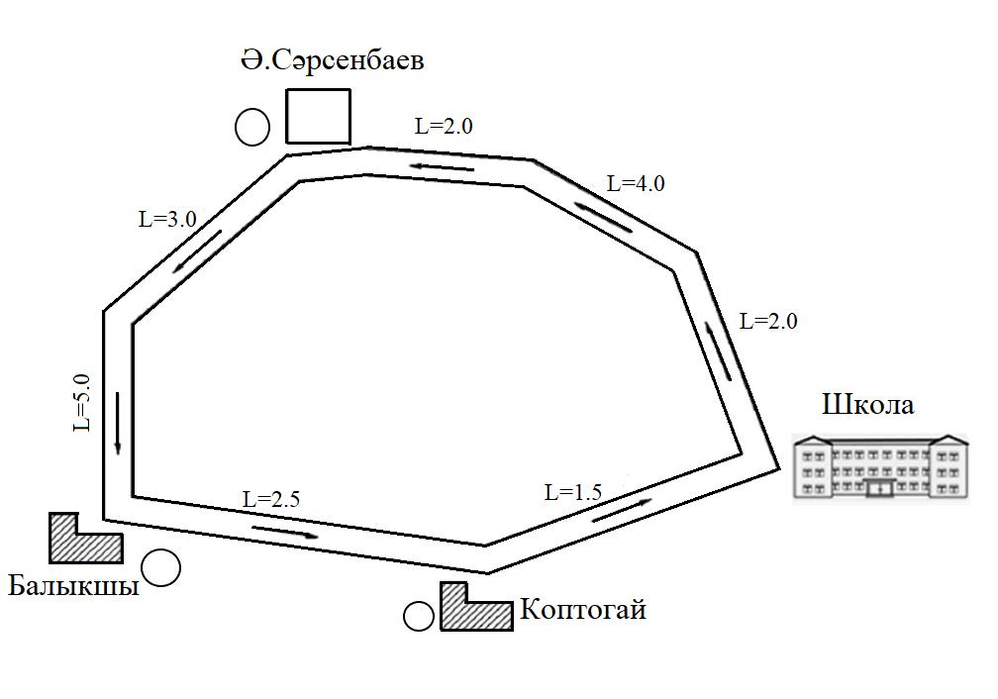

Условные обозначения:

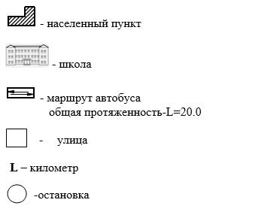

Приложение 10
к постановлению акимата
Курмангазинского района
от 24 апреля 2017 года № 176
Схема перевозки детей в коммунальное государственное учреждение "Общая средняя школа имени Н.С.Манаева" отдела образования Курмангазинского района Управления образования Атырауской области", проживающих в отдаленных населенных пунктах Курмангазинского района
Сноска. Правила дополнены приложением 10 в соответствии с постановлением акимата Курмангазинского района Атырауской области от 25.11.2022 № 347 (вводится в действие по истечении десяти календарных дней после дня его первого официального опубликования).

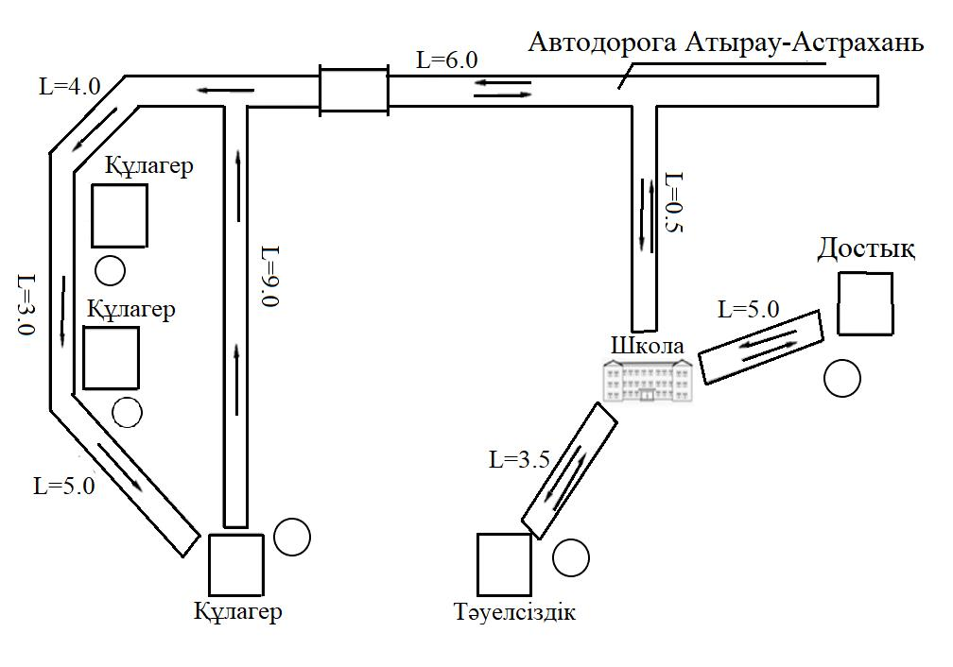

Условные обозначения:

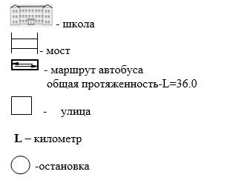

Приложение 11
к постановлению акимата
Курмангазинского района
от 24 апреля 2017 года № 176
Схема перевозки детей в коммунальное государственное учреждение "Общая средняя школа имени Д.Нурпеисовой" отдела образования Курмангазинского района Управления образования Атырауской области", проживающих в отдаленных населенных пунктах Курмангазинского района
Сноска. Правила дополнены приложением 11 в соответствии с постановлением акимата Курмангазинского района Атырауской области от 25.11.2022 № 347 (вводится в действие по истечении десяти календарных дней после дня его первого официального опубликования).

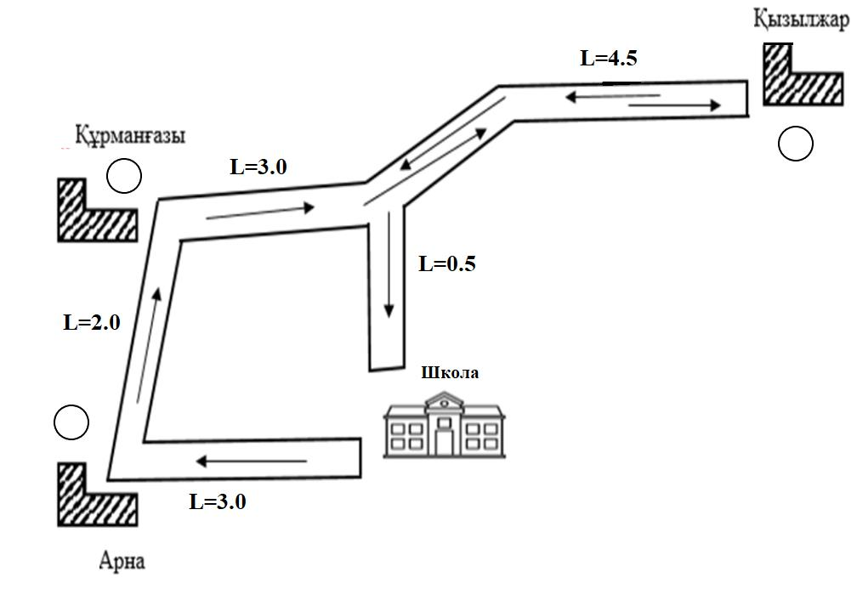

Условные обозначения

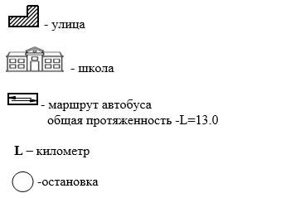

Приложение 12
к постановлению акимата
Курмангазинского района
от 24 апреля 2017 года № 176
Схема перевозки детей в коммунальное государственное учреждение "Аккольская общая средняя школа" отдела образования Курмангазинского района Управления образования Атырауской области", проживающих в отдаленных населенных пунктах Курмангазинского района
Сноска. Правила дополнены приложением 12 в соответствии с постановлением акимата Курмангазинского района Атырауской области от 25.11.2022 № 347 (вводится в действие по истечении десяти календарных дней после дня его первого официального опубликования).

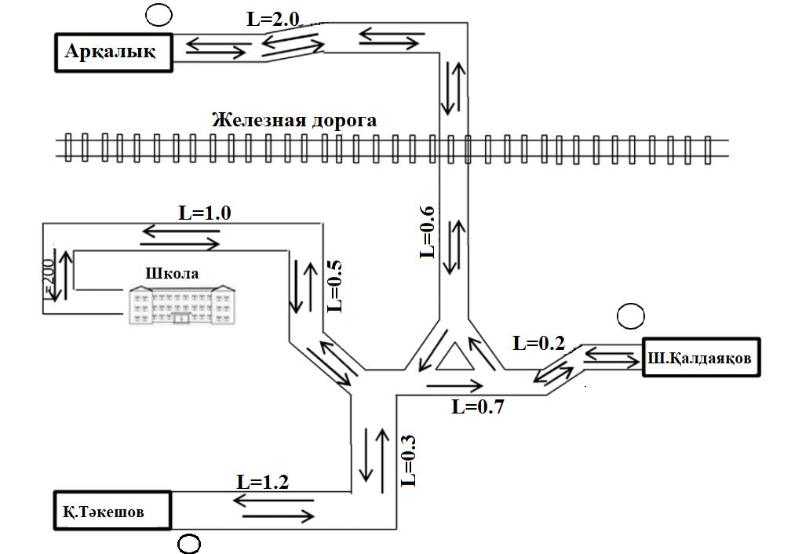

Условные обозначения:

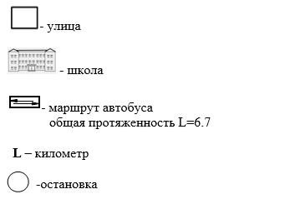

Приложение 13
к постановлению акимата
Курмангазинского района
от 24 апреля 2017 года № 176
Схема перевозки детей в коммунальное государственное учреждение "Кигачская общая средняя школа" отдела образования Курмангазинского района Управления образования Атырауской области", проживающих в отдаленных населенных пунктах Курмангазинского района
Сноска. Правила дополнены приложением 13 в соответствии с постановлением акимата Курмангазинского района Атырауской области от 25.11.2022 № 347 (вводится в действие по истечении десяти календарных дней после дня его первого официального опубликования).

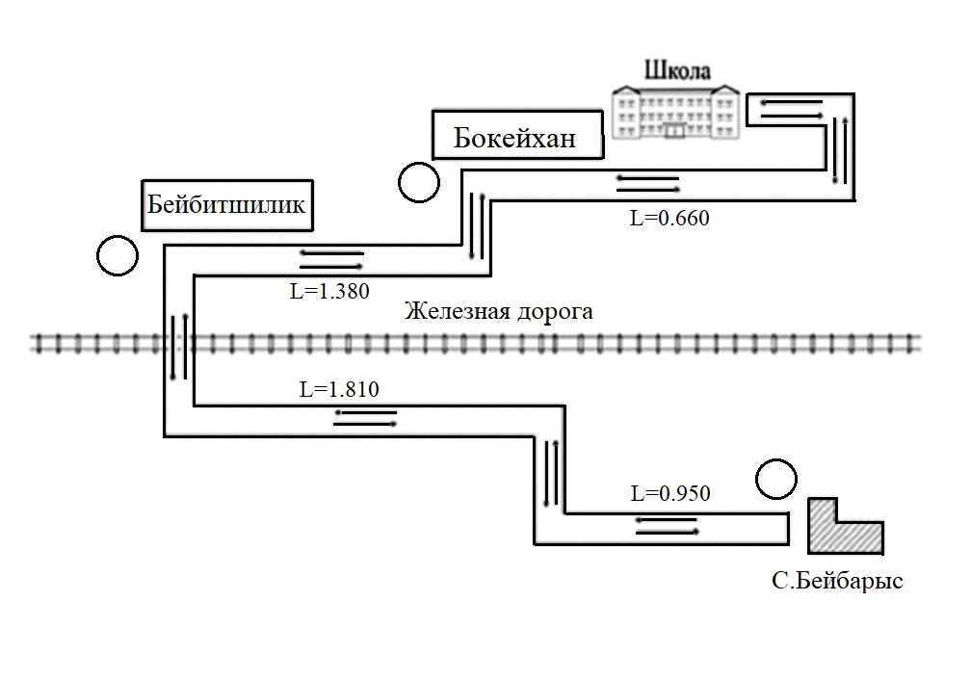

Условные обозначения:

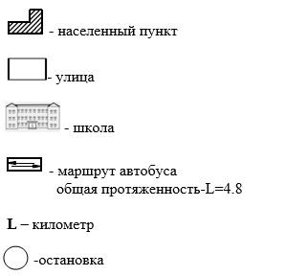

Приложение 14
к постановлению акимата
Курмангазинского района
от 24 апреля 2017 года № 176
Схема перевозки детей в коммунальное государственное учреждение "Общая средняя школа имени Фаризы Онгарсыновой" отдела образования Курмангазинского района Управления образования Атырауской области", проживающих в отдаленных населенных пунктах Курмангазинского района
Сноска. Правила дополнены приложением 14 в соответствии с постановлением акимата Курмангазинского района Атырауской области от 25.11.2022 № 347 (вводится в действие по истечении десяти календарных дней после дня его первого официального опубликования); в редакции постановления акимата Курмангазинского района Атырауской области от 23.11.2023 № 306 (вводится в действие по истечении десяти календарных дней после дня его первого официального опубликования).

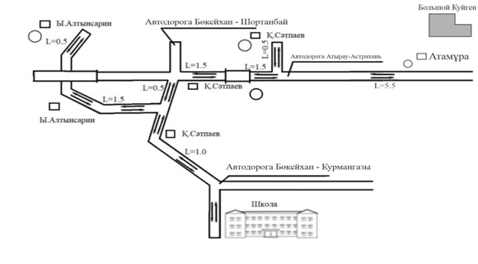

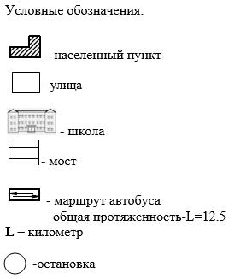

Приложение 15
к постановлению акимата
Курмангазинского района
от 24 апреля 2017 года № 176
Схема перевозки детей в коммунальное государственное учреждение "Общая средняя школа имени Панфилова" отдела образования Курмангазинского района Управления образования Атырауской области", проживающих в отдаленных населенных пунктах Курмангазинского района
Сноска. Правила дополнены приложением 15 в соответствии с постановлением акимата Курмангазинского района Атырауской области от 25.11.2022 № 347 (вводится в действие по истечении десяти календарных дней после дня его первого официального опубликования).

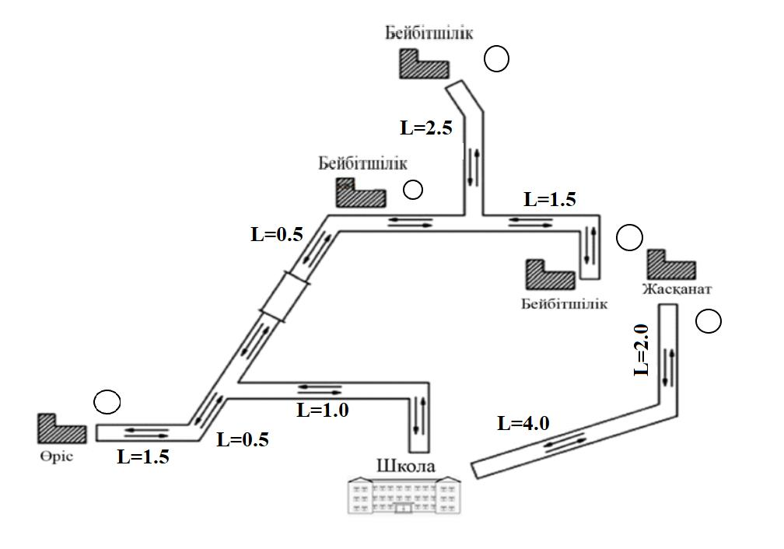

Условные обозначения:

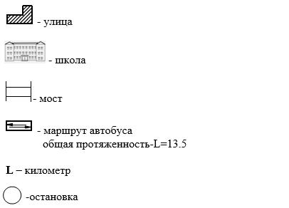

Приложение 16
к постановлению акимата
Курмангазинского района
от 24 апреля 2017 года № 176
Правила перевозки в общеобразовательные школы детей, проживающих в отдаленных населенных пунктах Курмангазинского района
Сноска. Правила дополнены приложением 16 в соответствии с постановлением акимата Курмангазинского района Атырауской области от 25.11.2022 № 347 (вводится в действие по истечении десяти календарных дней после дня его первого официального опубликования).
Глава 1. Общие положения
1. Настоящие Правила перевозки в общеобразовательные школы детей, проживающих в отдаленных населенных пунктах Курмангазинского района (далее – Правила), разработаны в соответствии с подпунктом 3-1) пункта 3 статьи 14 Закона Республики Казахстан "Об автомобильном транспорте", приказом исполняющего обязанности Министра по инвестициям и развитию Республики Казахстан от 26 марта 2015 года № 349 "Об утверждении Правил перевозок пассажиров и багажа автомобильным транспортом" (зарегистрировано в Реестре государственной регистрации нормативных правовых актов за № 11550).
Глава 2. Требования, предъявляемые к перевозчикам и автотранспортным средствам
1. Перевозки детей осуществляются автобусами, оборудованными в соответствии с требованиями настоящих Правил и с предоставлением каждому ребенку отдельного места для сидения.
2. Для перевозки детей допускаются водители:
1) в возрасте не менее двадцати пяти лет, имеющие водительское удостоверение соответствующей категории и стаж работы водителем не менее пяти лет;
2) имеющие непрерывный стаж работы в качестве водителя автобуса не менее трех последних лет;
3) не имевшие в течение последнего года грубых нарушений трудовой дисциплины и Правил дорожного движения.
3. Техническое состояние, объемы и сроки проведения технического обслуживания, оборудование автобусов, выделяемых для перевозки детей, должны отвечать требованиям Правил технической эксплуатации автотранспортных средств, утверждаемых уполномоченным органом, осуществляющим руководство в области автомобильного транспорта, согласно подпункта 23-10) статьи 13 Закона Республики Казахстан "Об автомобильном транспорте".
Автобусы, предназначенные для перевозки детей, имеют не менее двух дверей и документ, удостоверяющий соответствие (несоответствие) нормативным правовым актам в сфере санитарно-эпидемиологического благополучия населения, гигиеническим нормативам и (или) техническим регламентам объектов государственного санитарно-эпидемиологического надзора, а также оборудованы:
1) квадратными опознавательными знаками "Перевозка детей", которые должны быть установлены спереди и сзади автобуса;
2) проблесковым маячком желтого цвета;
3) двумя легкосъемными огнетушителями емкостью не менее двух литров каждый (один – в кабине водителя, другой – в пассажирском салоне автобуса);
4) двумя аптечками первой помощи (автомобильными);
5) двумя противооткатными упорами;
6) знаком аварийной остановки.
Глава 3. Порядок перевозок детей
1. Перевозка детей автобусом в светлое время суток осуществляется с включенным ближним светом фар.
2. Площадки, отводимые для ожидающих автобус детей, должны быть достаточно большими, чтобы не допускать выхода детей на проезжую часть.
Площадки имеют благоустроенные подходы и располагаются отдельно от остановочных пунктов маршрутов регулярных автомобильных перевозок пассажиров и багажа.
Если перевозки детей осуществляются в темное время суток, то площадки должны иметь искусственное освещение.
В осеннее - зимний период времени площадки должны очищаться от снега, льда, грязи.
3. Заказчик перевозок детей в учебные заведения регулярно (не реже одного раза в месяц) проверяет состояние мест посадки и высадки детей.
4. Водителю автобуса при перевозке детей не позволяется:
1) следовать со скоростью более 60 километров в час;
2) изменять маршрут следования;
3) перевозить в салоне автобуса, в котором находятся дети, любой груз, багаж или инвентарь, кроме ручной клади и личных вещей детей;
4) выходить из салона автобуса при наличии детей в автобусе, в том числе при посадке и высадке детей;
5) осуществлять движение автобуса задним ходом;
6) покидать свое место или оставлять транспортное средство, если им не приняты меры, исключающие самопроизвольное движение транспортного средства или использование его в отсутствие водителя.
При выполнении перевозки детей водитель:
1) не отклоняется от установленного маршрута движения автобуса и не превышает установленные скоростные режимы;
2) во время движения не отвлекается от управления автобусом (разговаривать, принимать пищу, включать в кабине громкую музыку);
3) не провозит в автобусе запрещенные к провозу предметы, вещества и материалы;
4) не осуществляет съезд на грунтовые дороги и двигаться по ним (за исключением случаев перевозки детей на сельскохозяйственные работы и в места отдыха, а также во время проведения работ по ремонту и реконструкции дорог).
5. Посадка детей в автобус производится после полной остановки автобуса на посадочной площадке под руководством сопровождающих и под наблюдением водителя.
6. Сопровождающие обеспечивают надлежащий порядок среди детей во время посадки в автобус и высадки из него, при движении автобуса, во время остановок.
Глава 4. Заключение
1. Отношения не урегулированные настоящими Правилами перевозки в общеобразовательные школы детей, проживающих в отдаленных населенных пунктах регулируются в соответствии с действующим законодательством.
Приложение 17 к постановлению
акимата Курмангазинского
района от 24 апреля
2017 года № 176
Схема перевозки детей в коммунального государственного учреждения "Общая средняя школа имени Б. Бегалиева" отдела образования Курмангазинского района Управления образования Атырауской области", проживающих в отдаленных населенных пунктах Курмангазинского района
Сноска. Правила дополнены приложением 17 в соответствии с постановлением акимата Курмангазинского района Атырауской области от 13.08.2025 № 178 (вводится в действие со дня его первого официального опубликования).

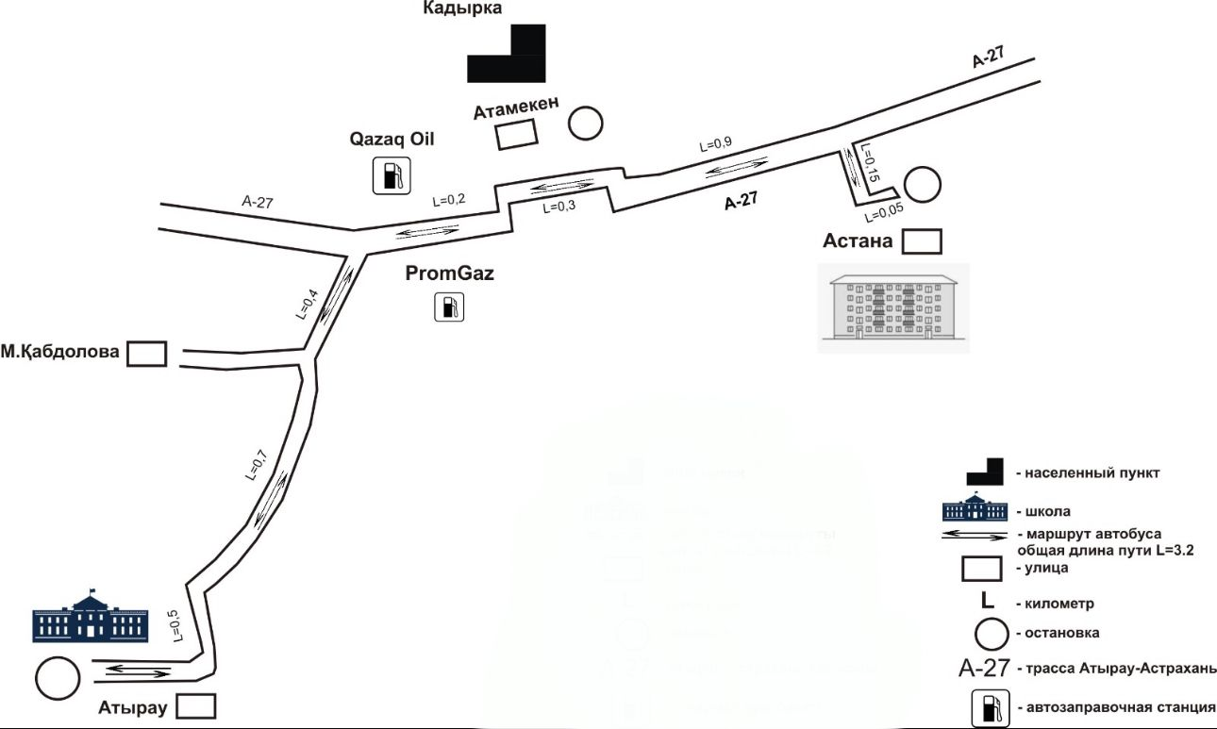

© 2012. РГП на ПХВ «Институт законодательства и правовой информации Республики Казахстан» Министерства юстиции Республики Казахстан

